1. 根据如下谱图确定化合物（M=147）结构，并说明依据。
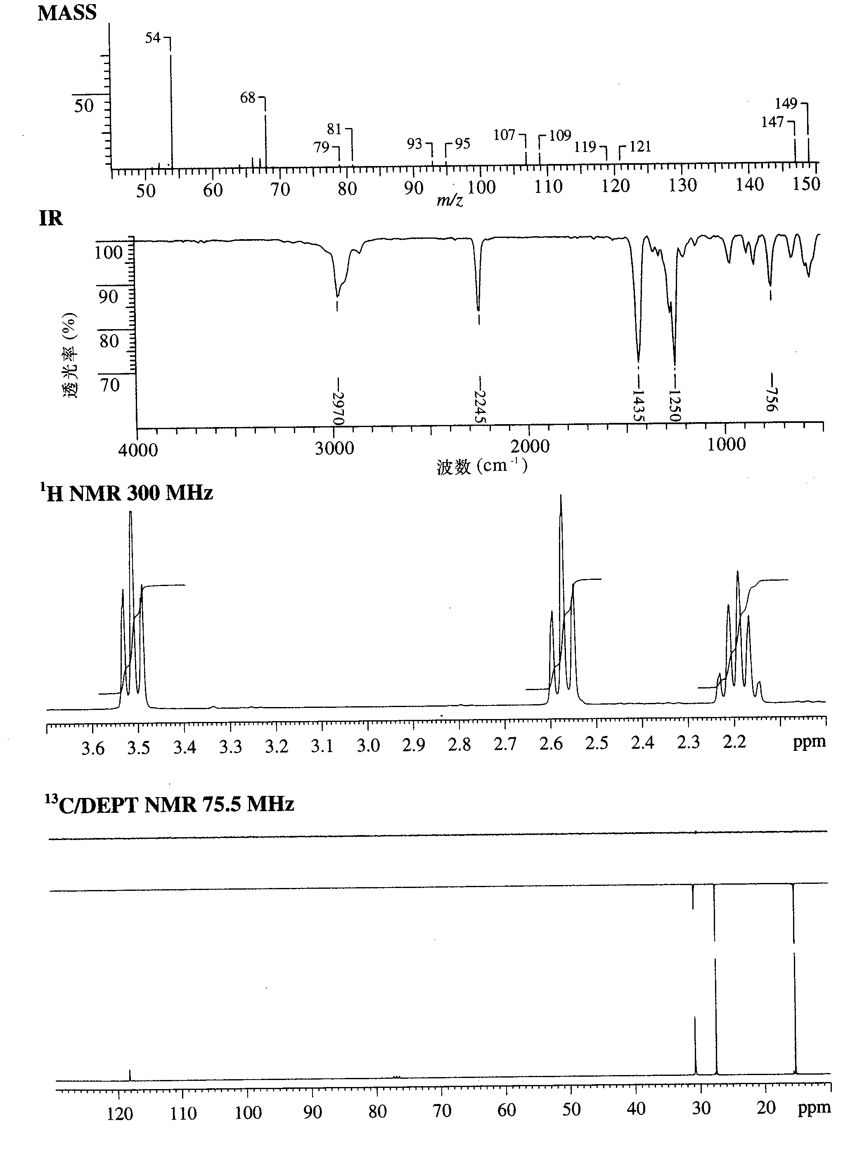

2. 某化合物C₁₁H₁₇N, 根据谱图确定其结构，并说明依据。
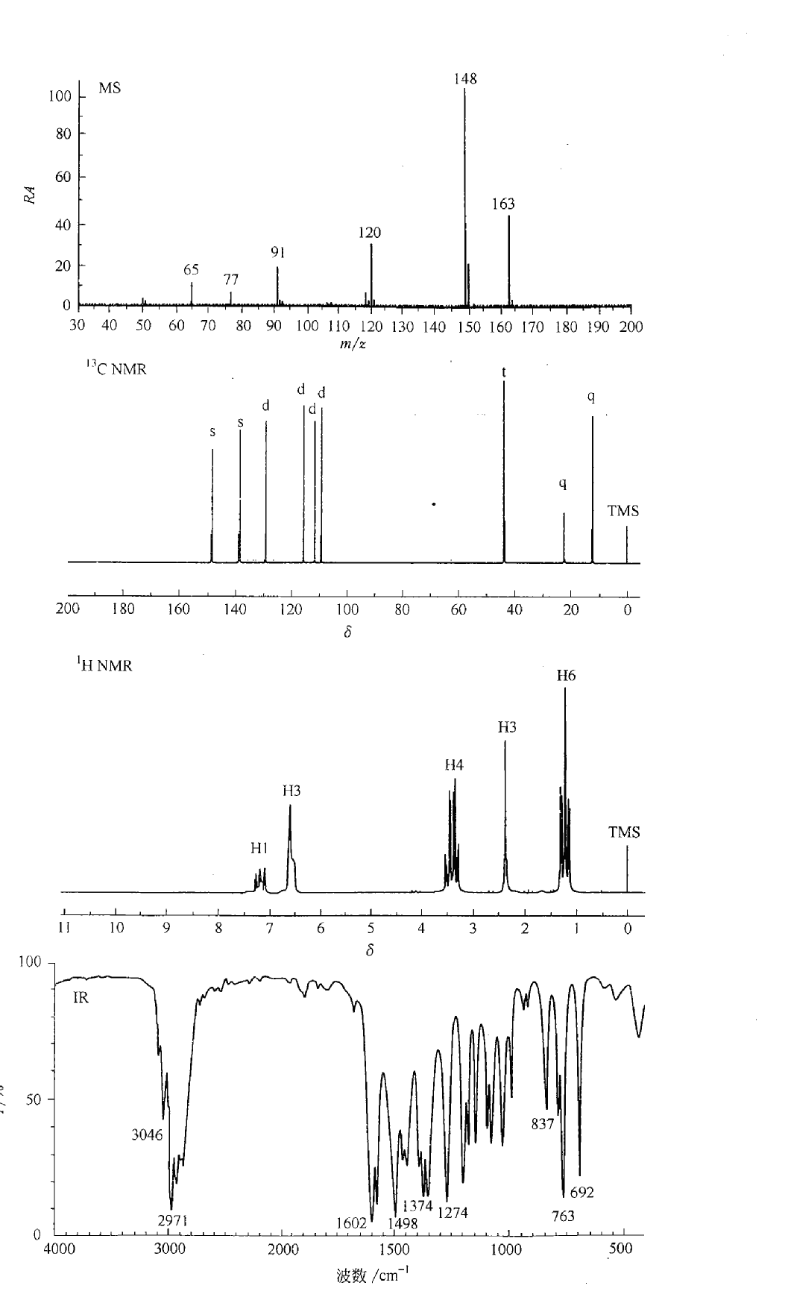
3. 某化合物分子式C₇H₁₇NO，根据谱图确定其结构，并说明依据。
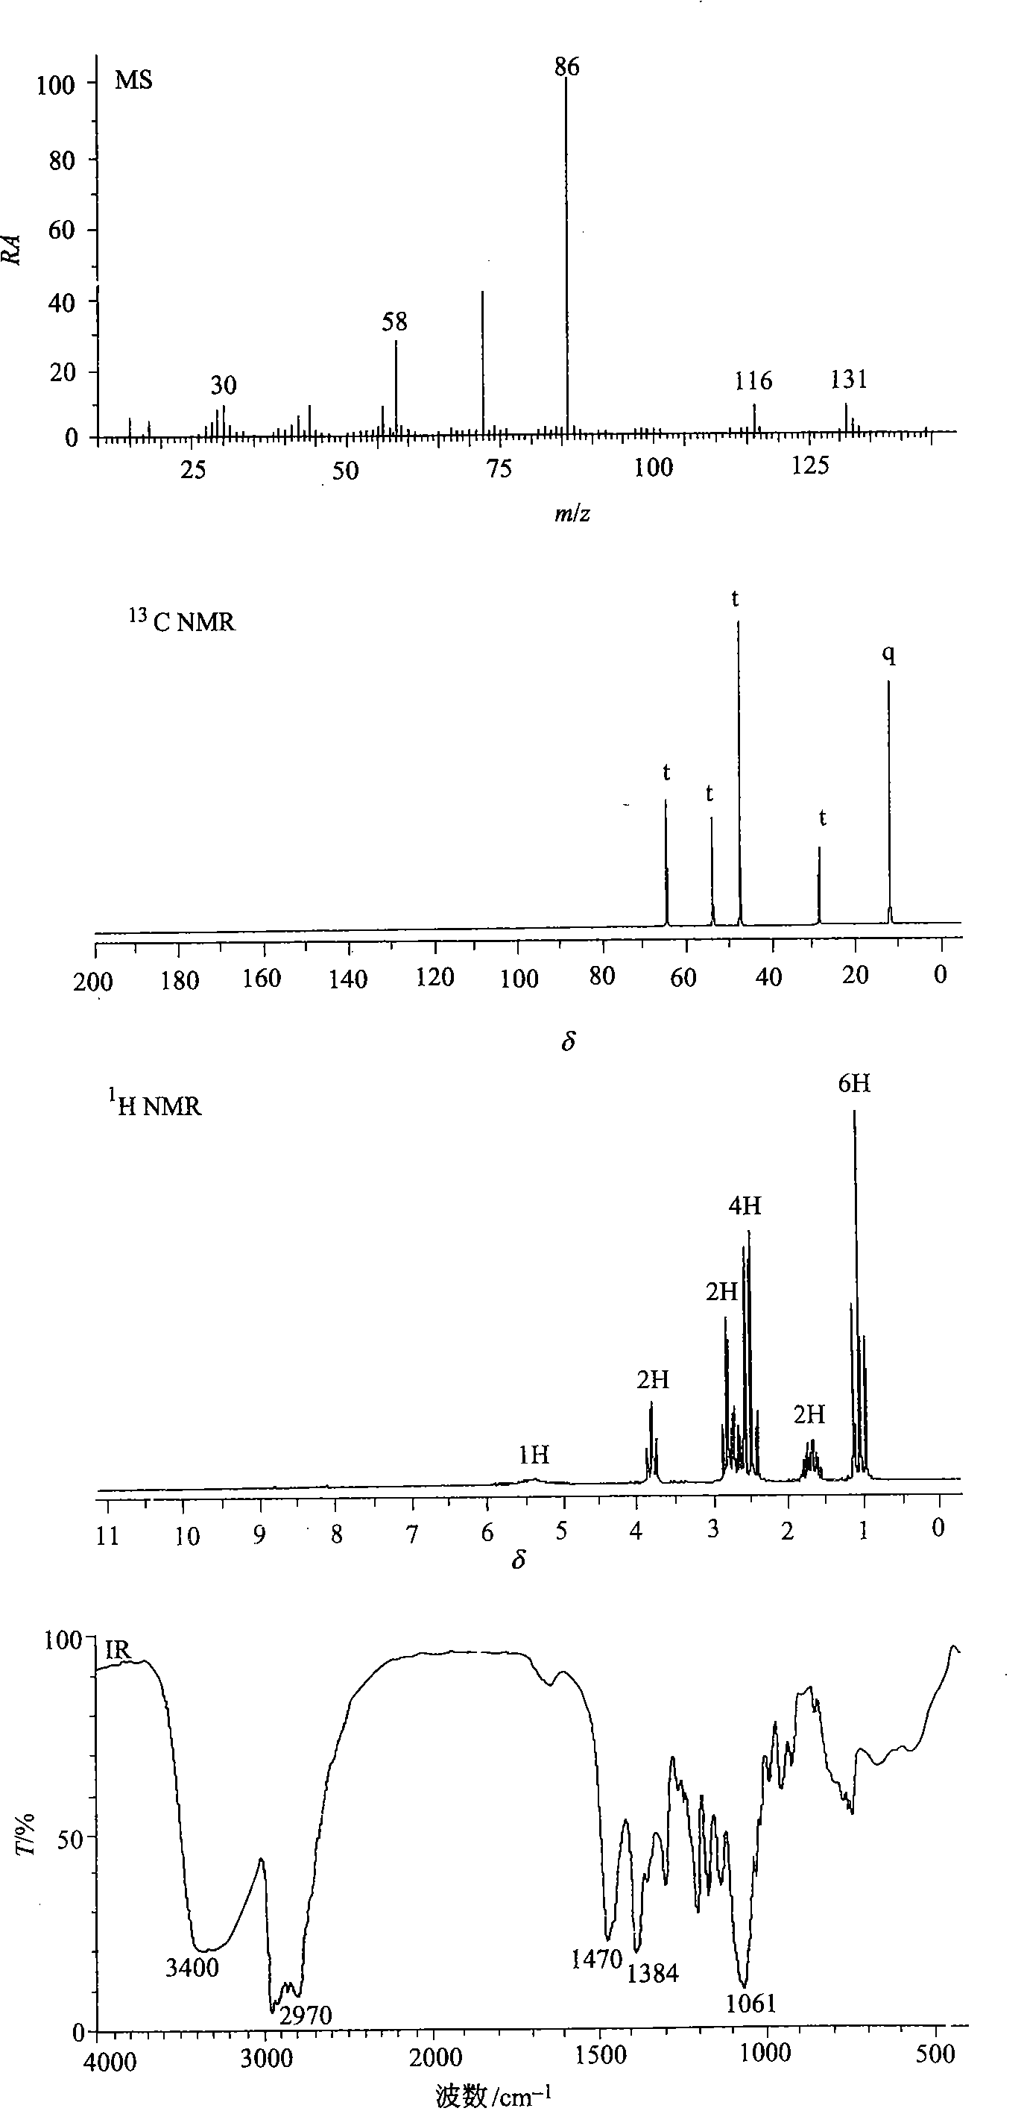

4. 根据如下谱图确定化合物（M=130）结构，并说明依据。
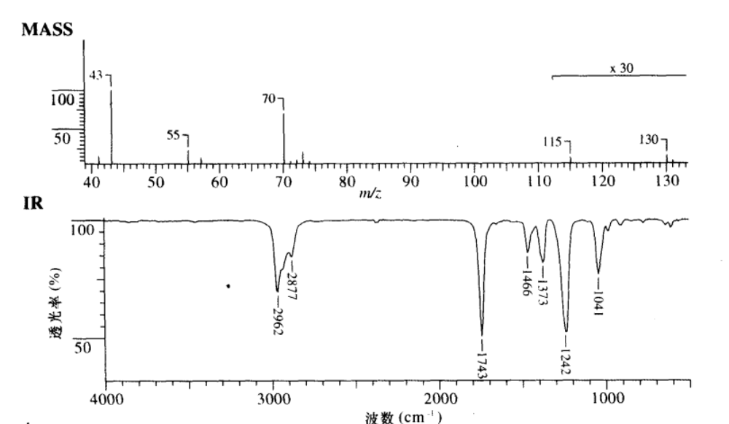

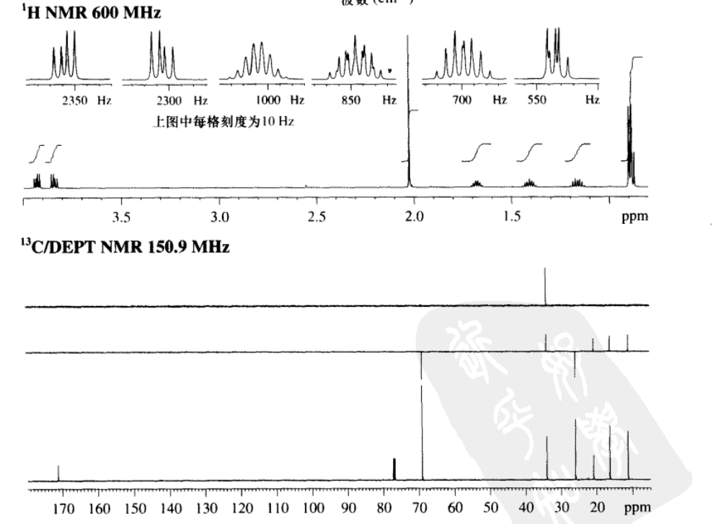

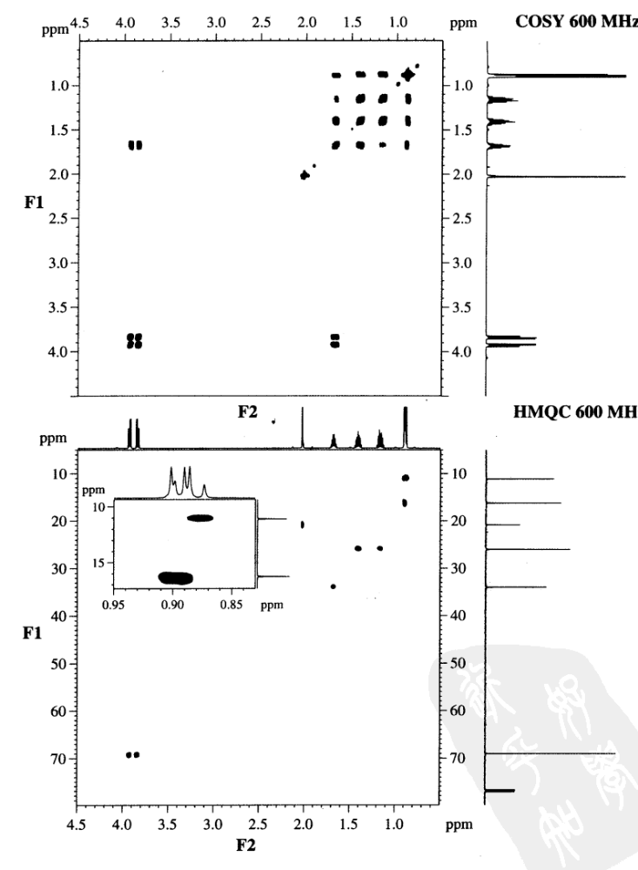

5. 根据如下谱图确定化合物（M=130）结构，并说明依据。
